L’IPERBOLE
L’iperbole è il luogo geometrico dei punti del piano la cui differenza delle distanze da due punti fissi detti fuochi è costante. Detta 2c la distanza focale e 2a la differenza delle distanze dei punti dell’iperbole dai fuochi, risulta:
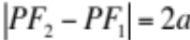.
P

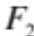
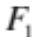

Dalla proprietà dei triangoli per cui la differenza delle lunghezze di due lati è sempre minore della lunghezza
del terzo lato segue la condizione
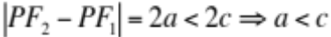.
Per questioni di similitudine tra triangoli, l’iperbole risulta simmetrica rispetto all’asse focale (detto asse trasverso) ed alla retta ad esso perpendicolare passante per il punto medio del segmento avente i fuochi per estremi.
Scegliendo questi assi come sistema di riferimento “naturale”, l’equazione del luogo geometrico, per punti appartenenti al primo e quarto quadrante, si scrive nella forma:
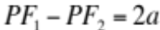.
Calcoli analoghi a quelli sviluppati nel caso dell’ellisse portano all’individuazione dell’equazione dell’iperbole con i fuochi sull’asse x:
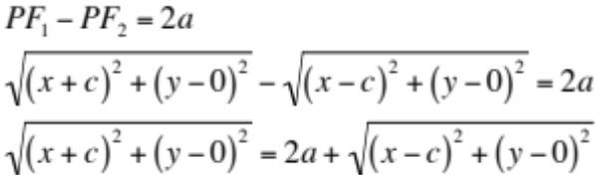.
Osserviamo che, quando il punto P sta sull’asse x, risulta ; questo fatto, unito alla condizione , ci permette di concludere che 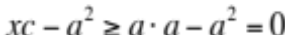. A questo punto è possibile elevare al quadrato ed ottenere:
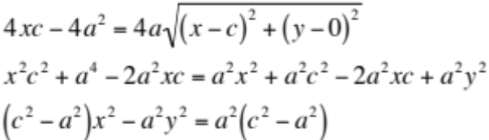.
Posto 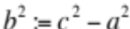possiamo scrivere l’equazione dell’iperbole nella forma canonica:
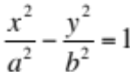.
In realtà, per effetto della simmetria rispetto all’asse y, l’equazione è soddisfatta anche dai punti del luogo situati nel secondo e terzo quadrante: 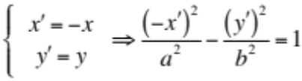.
Se i fuochi fossero posti sull’asse y, definendo il luogo geometrico 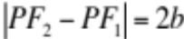 otterremmo l’equazione dell’iperbole con fuochi sull’asse y:
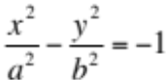.

La forma dell’iperbole
Per tracciare il grafico dell’iperbole con riga e compasso (per punti), utilizziamo il cosiddetto metodo dei due fuochi. Supponiamo di voler tracciare il grafico dell’iperbole con fuochi sull’asse x e tale che con 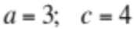. I punti dell’iperbole saranno i punti intersezione delle circonferenze di centro nei fuochi e raggi che differiscono per . Vediamo un esempio ottenuto utilizzando il foglio elettronico excel:

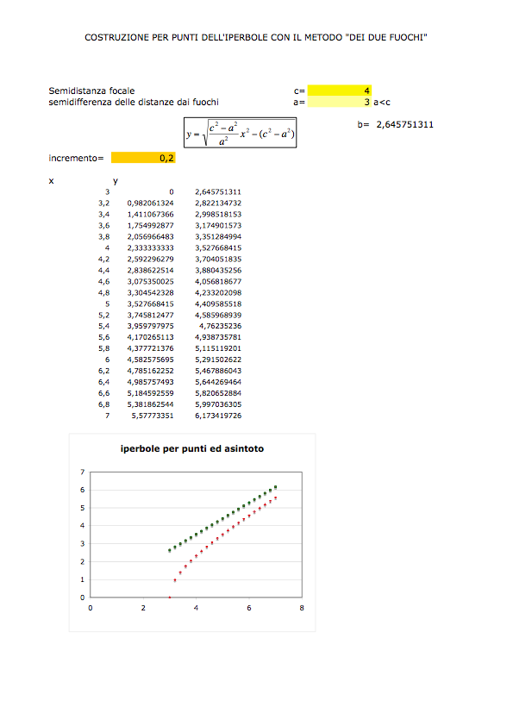

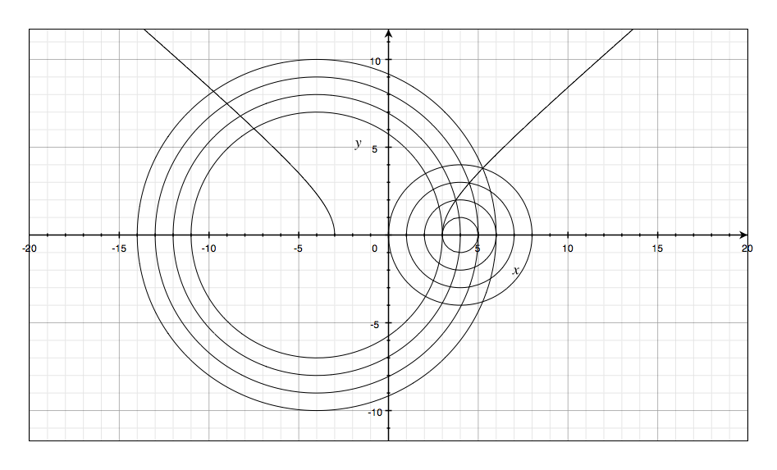
Il grafico completo dell’iperbole tiene conto anche della simmetria rispetto all’asse x:

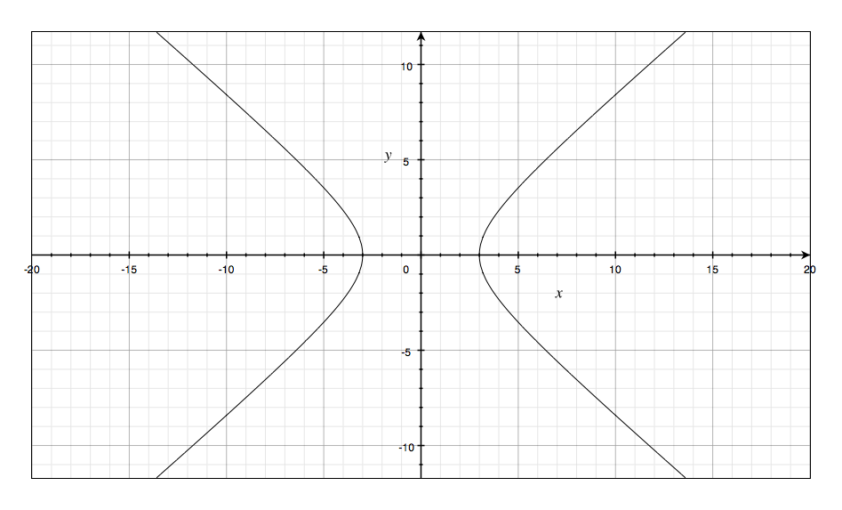

L’iperbole come curva “illimitata”
A differenza dell’ellisse, che per definizione è contenuta in una regione limitata del piano, l’iperbole (come la parabola) è illimitata. Per convincerci di questa proprietà, è sufficiente osservare che una differenza costante può essere ottenuta anche sottraendo tra loro numeri molto grandi, cosa non vera per la somma, come nel caso dell’ellisse. Possiamo rendere più rigorose queste affermazioni ragionando sulle rispettive equazioni:
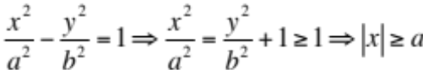 nel caso dell’iperbole, mentre 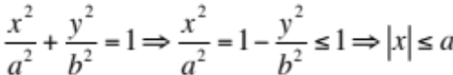 nel caso dell’ellisse.

Il comportamento dell’iperbole “all’infinito”: asintoti
Scriviamo l’equazione dell’iperbole nella forma 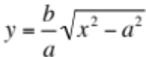 (ramo superiore). Un semplice confronto porta ad affermare che 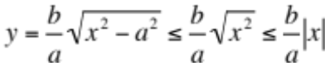. L’iperbole è quindi “limitata” dalle rette 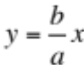 e 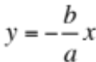. Di più: l’iperbole tende ad avvicinarsi a queste rette senza mai incontrarle al crescere (in valore assoluto) delle ascisse dei suoi punti.
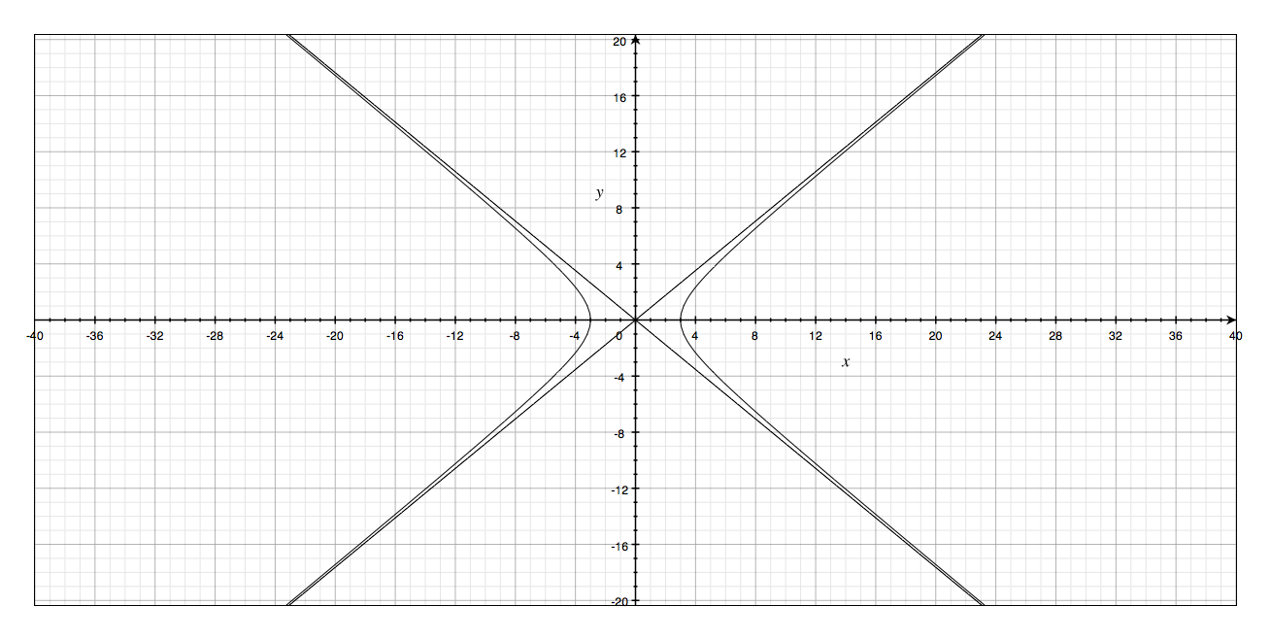
E’ possibile dimostrare questa proprietà, valutando la differenza tra le ordinate dei punti sulle rette, dette asintoti, e le ordinate dei punti sull’iperbole, aventi la stessa ascissa:
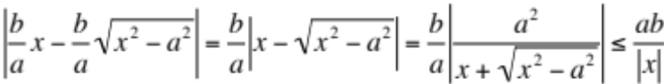; evidentemente l’ultima frazione diventa piccola al crescere di 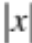.

L’eccentricità dell’iperbole
L’eccentricità dell’iperbole è definita come il rapporto tra la semidistanza focale e la misura del semiasse trasverso. Nel caso in cui i fuochi sono situati sull’asse x l’eccentricità è data dalla formula:
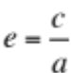.
Notiamo subito che l’eccentricità ha un valore . Se l’eccentricità fosse uguale a uno, vorrebbe dire che 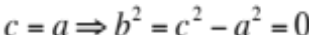: questo significa che 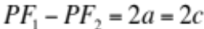, da cui segue
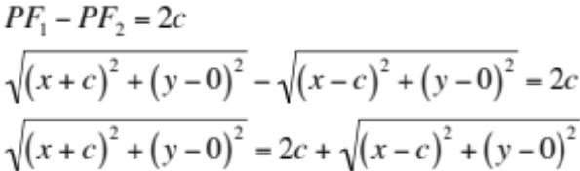

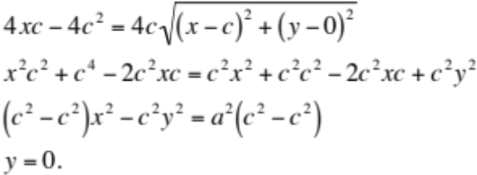
L’iperbole degenera quindi in due semirette aventi origine nei punti di coordinate (a;0) e (-a;0).

D’altra parte, maggiore è l’eccentricità dell’iperbole, più grande è il valore di b rispetto a quello di a: l’iperbole degenera nelle rette di equazione :
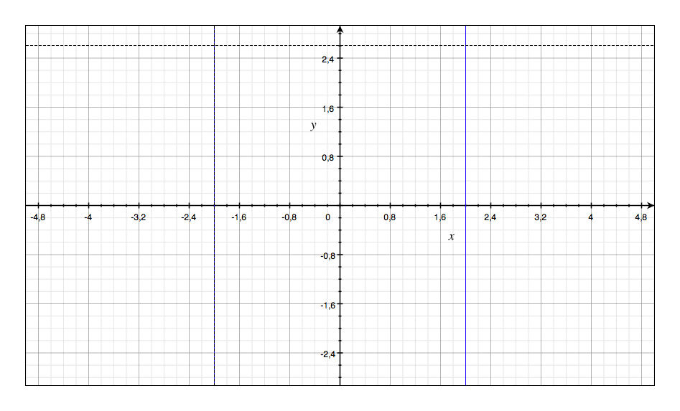
Gli stessi risultati potevano essere raggiunti ragionando in modo “dinamico” sul coefficiente angolare degli asintoti, scritti opportunamente nella forma 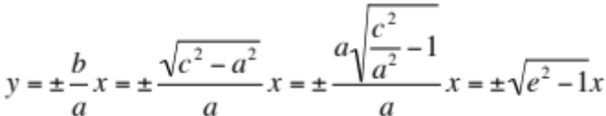. Il modo con cui il coefficiente angolare dipende dall’eccentricità conferma quanto appena osservato: al crescere dell’eccentricità, il coefficiente angolare cresce (in valore assoluto) indefinitamente, e l’iperbole si avvicina alle rette di equazione . D’altro canto, più l’eccentricità si avvicina a uno, più il coefficiente angolare si avvicina a zero, e l’iperbole si avvicina alle semirette di equazione 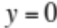 ed origine nei punti 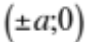.

Le rette tangenti all’iperbole (formula di sdoppiamento)
Anche per l’iperbole è possibile utilizzare la “formula di sdoppiamento” nei problemi in cui si hanno dati relativi alla retta tangente all’iperbole in un punto 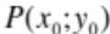:
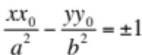 .
se il centro dell’iperbole non coincide con l’origine degli assi cartesiani si procede come nel caso dell’ellisse e si ottiene la formula generalizzata:
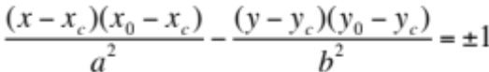

Nel caso di problemi con tangenti condotte da un punto esterno, come al solito, la formula non è applicabile. Vediamo qualche esempio.

- Scrivi le equazioni delle rette tangenti all’iperbole di equazione 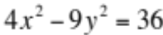 condotte dal punto di coordinate 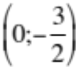.
- Scriviamo l’equazione del fascio di rette passanti per e mettiamola a sistema con l’equazione dell’iperbole: 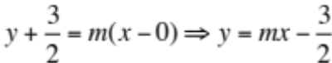 e 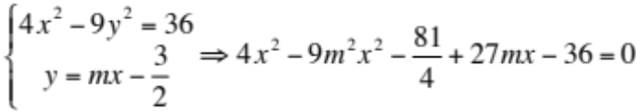. Imponendo la condizione algebrica di tangenza ad una curva di secondo grado nell’equazione risolvente ottenuta segue:
.

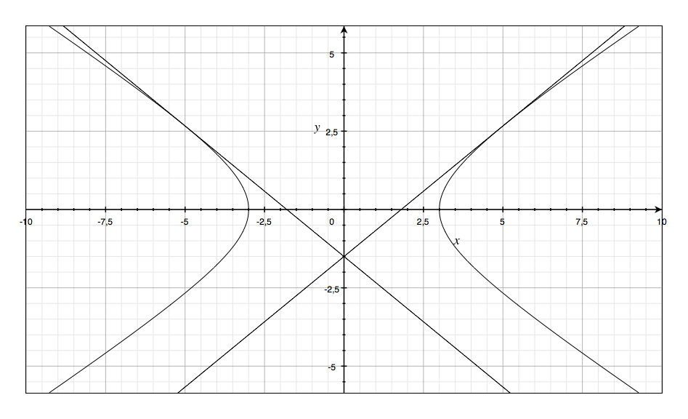
- Determina l’area del triangolo che la tangente nel punto 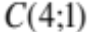 all’iperbole di equazione 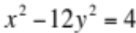 forma con gli assi di simmetria dell’iperbole.
- Troviamo la tangente con la formula di sdoppiamento (dopo aver scritto l’equazione dell’iperbole in forma standard): 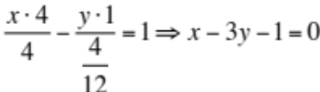. Trovate le intersezioni con gli assi di simmetria dell’iperbole (gli assi cartesiani) 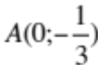 e 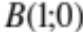, l’area del triangolo ABO è 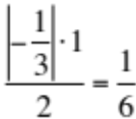.

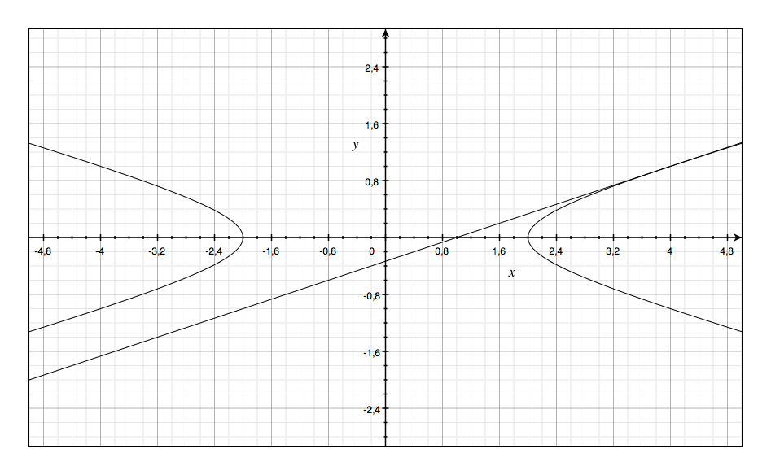

- Scrivi l’equazione dell’iperbole con i fuochi sull’asse y che nel suo punto di coordinate 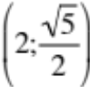 ha per tangente la retta di equazione 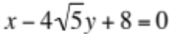.
- Scriviamo l’equazione della retta tangente in modo conforme alla formula di sdoppiamento: 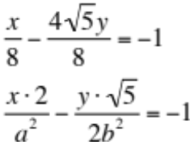. Comparando i coefficienti a due a due otteniamo 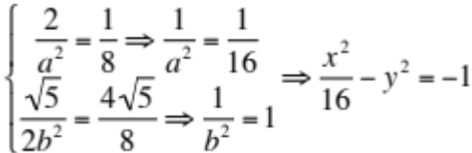.

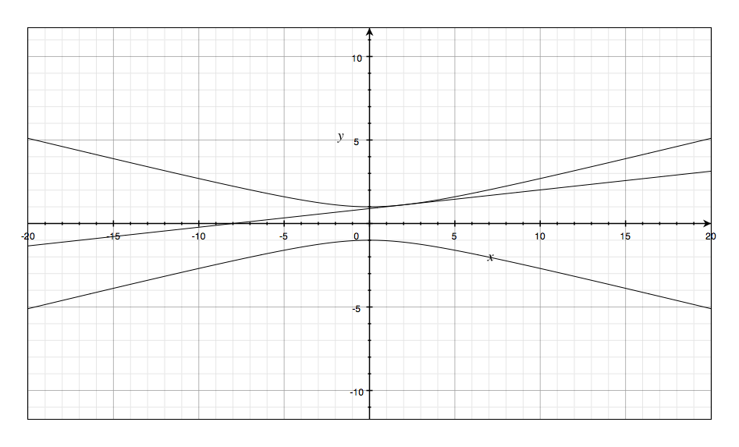

L’iperbole e le funzioni irrazionali
Anche l’iperbole, così come le curve di secondo grado viste fin qui, può essere utilizzata per tracciare il grafico di particolari funzioni irrazionali, come risulta dal seguente esempio.
Consideriamo la funzione 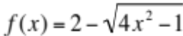. Le condizioni di esistenza e sul segno delle immagini portano alla seguente delimitazione del piano cartesiano:
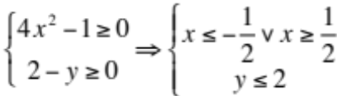.
Il grafico della funzione coinciderà in questo sottoinsieme del piano cartesiano con quello dell’iperbole ottenuta elevando al quadrato l’espressione analitica della funzione stessa:
:
si tratta di un’iperbole con fuochi sull’asse x, centro nel punto di coordinate 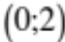, 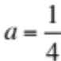 e .
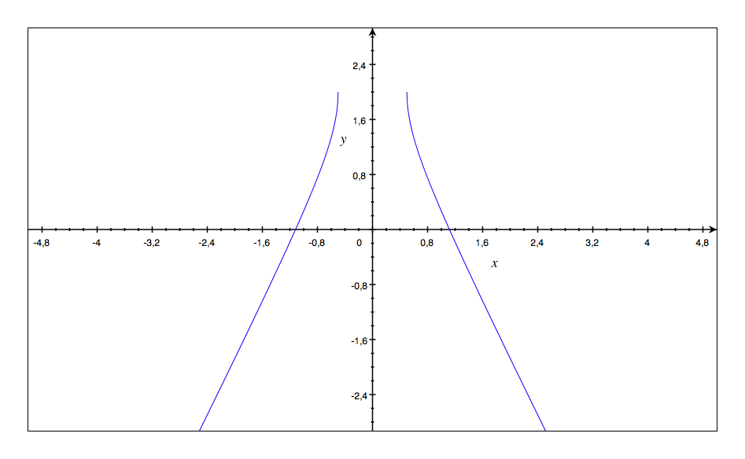

L’iperbole equilatera: l’iperbole riferita agli asintoti
Nel caso particolare in cui gli asintoti dell’iperbole coincidono con le bisettrici dei quadranti del piano cartesiano, l’equazione dell’iperbole diventa:
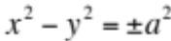.
L’eccentricità dell’iperbole equilatera è, quindi,
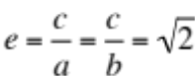.
Ad esempio, l’iperbole di equazione 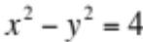 è equilatera con e 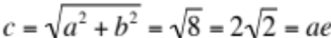. Il suo grafico è quindi:

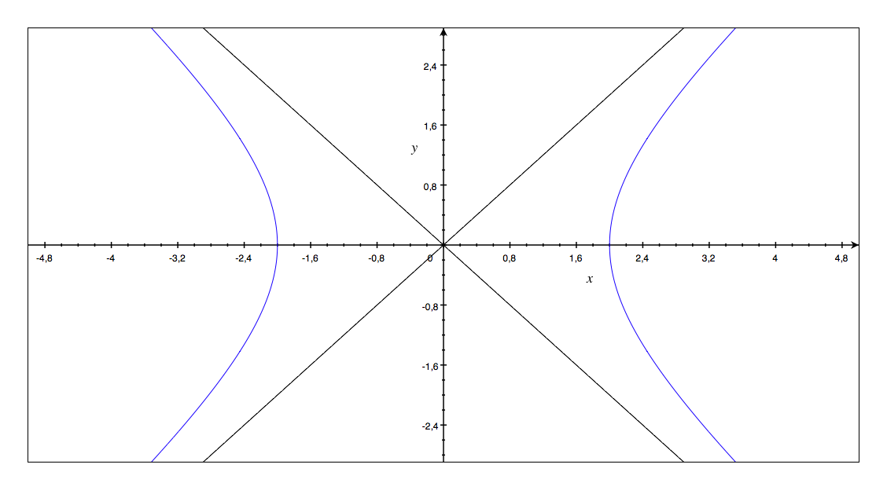
E’ possibile riferire l’equazione di un’iperbole equilatera non agli assi cartesiani, bensì agli asintoti. Vediamo come.

X
Y
A(y;y)
B(x;y)
O
Y
X

Vogliamo esprimere le coordinate del punto B(x;y) appartenente all’iperbole, nel sistema di riferimento avente per assi gli asintoti dell’iperbole. Le coordinate saranno 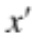e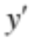, distanze (con segno) rispettivamente di X e di Y dall’origine. Ragioniamo sul triangolo rettangolo isoscele ABY rappresentato in figura ed osserviamo che:
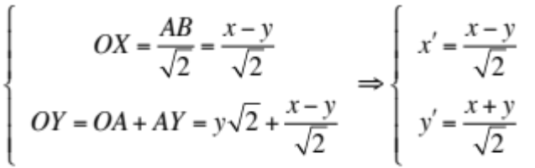. Per scrivere l’equazione dell’iperbole nel nuovo sistema di riferimento, manca soltanto la sostituzione delle nuove coordinate al posto delle vecchie nell’equazione 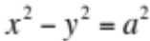: 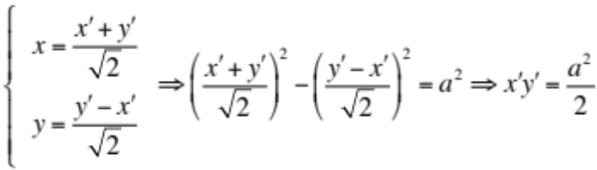.
Pertanto l’equazione di un’iperbole equilatera riferita agli asintoti è:
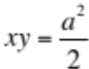.

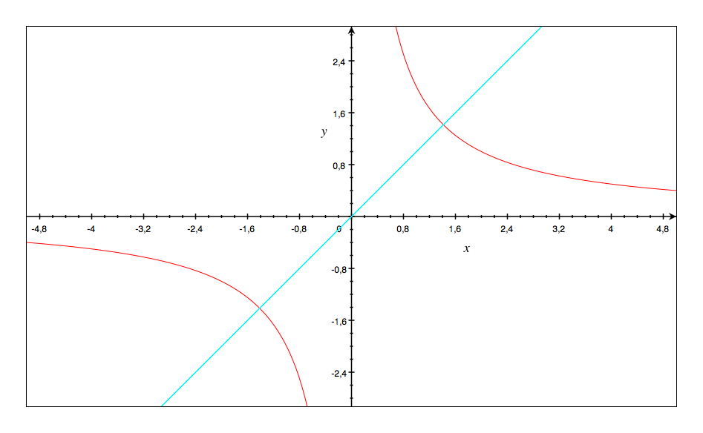

Questa trasformazione può essere anche interpretata come una rotazione del grafico dell’iperbole equilatera, riferita agli assi, di un angolo di 45° in senso antiorario. Poiché la rotazione è un “movimento rigido”, i parametri che caratterizzano la forma dell’iperbole (eccentricità, distanza focale, asse trasverso) restano inalterati; da questo segue che:
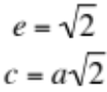. Nel grafico precedente è rappresentata l’iperbole di equazione 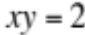. Se confrontiamo l’equazione con la formula generale , osserviamo immediatamente che 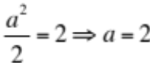. La curva incontra la bisettrice del primo e terzo quadrante nei punti di coordinate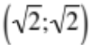 e 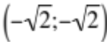, essendo la loro distanza dall’origine.

La funzione omografica

Consideriamo l’iperbole equilatera riferita agli asintoti, di equazione
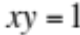,

e trasformiamola mediante la trasformazione 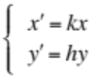: otteniamo l’equazione dell’iperbole 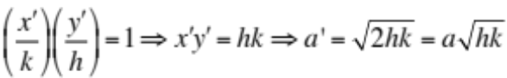. Una trasformazione di questo tipo si dice affinità, ed ha la proprietà di trasformare rette in rette, conservare il parallelismo, e trasformare un’ellisse, una parabola, o un’iperbole, in una curva dello stesso tipo.
Se, oltre a cambiare la scala, operiamo anche una traslazione, otteniamo ancora un’iperbole riferita agli asintoti, che può essere descritta dall’equazione:

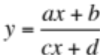.
In questo caso si parla di funzione omografica.
Il grafico di questa funzione ha centro nel punto di coordinate 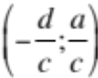. Infatti:
a)Scriviamo la funzione nella forma 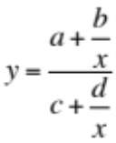mediante raccoglimento della variabile x al numeratore ed al denominatore . Quando x diventa”molto grande”, la funzione si avvicina all’asintoto orizzontale 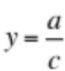, così come la funzione 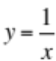 si avvicina all’asintoto 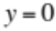: è come se quest’ultima fosse stata traslata in verticale di una distanza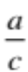.
b) Analogamente, scriviamo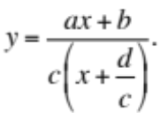 quando x si avvicina a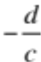, la funzione cresce indefinitamente, avvicinandosi sempre più all’asintoto verticale 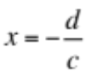, così come la funzione, quando x si avvicina a zero, si avvicina all’asintoto verticale 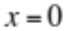: è come se quest’ultima fosse stata traslata in orizzontale di una distanza .
Riportiamo sullo stesso grafico le curve 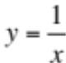 e 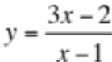 (in blu) di centro 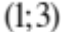:

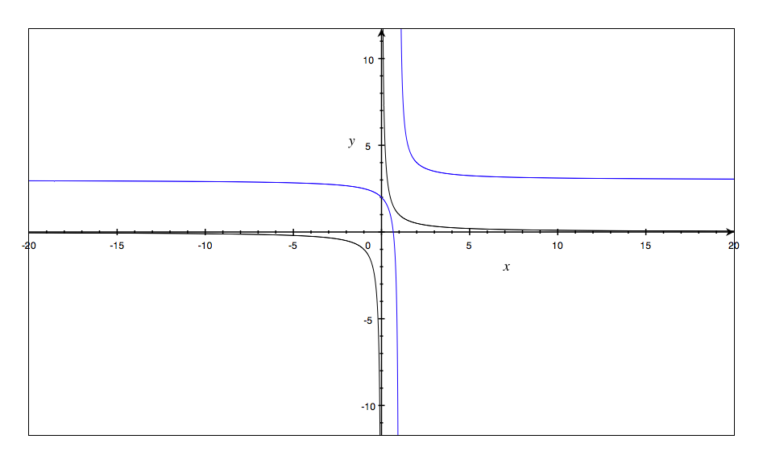

Esempio
Rappresentiamo graficamente la funzione 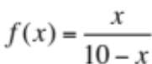.
Si tratta di una funzione omografica di centro 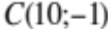, il cui grafico è il seguente:
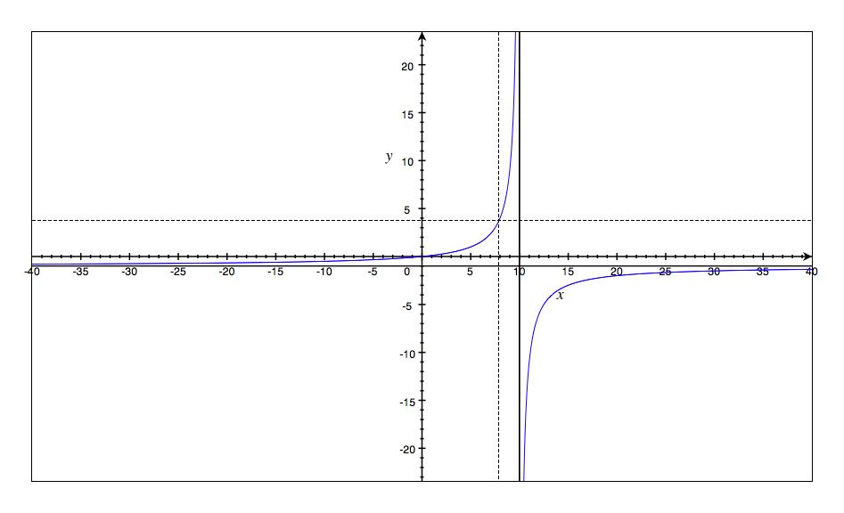
La distanza focale di quest’iperbole è 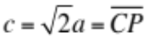, dove gli estremi del segmento sono il centro ed il punto in cui l’asse X interseca uno dei due rami dell’iperbole.
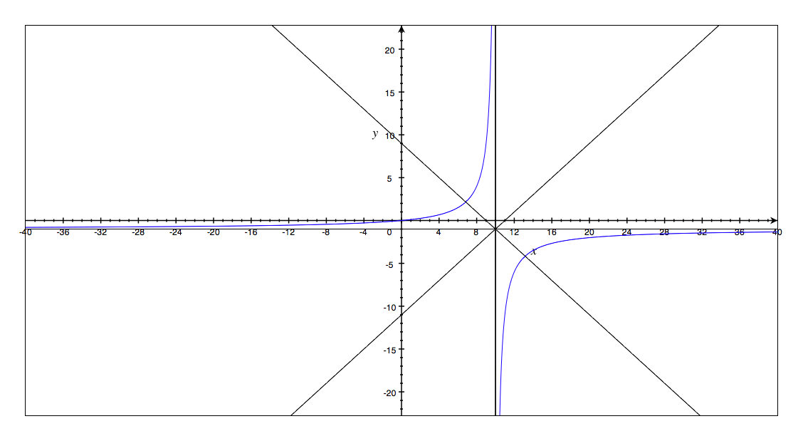
X
Y
L’asse X ha equazione 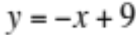 ed incontra la curva nel punto ottenuto risolvendo il sistema 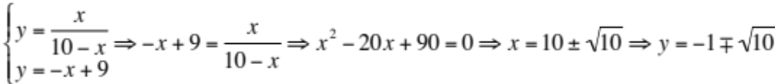. La lunghezza di a si determina osservando che 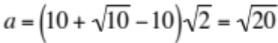. Dunque, l’equazione dell’iperbole nel nuovo sistema di riferimento è 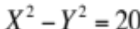. Ruotando il nuovo sistema di riferimento di 45° in senso antiorario, otteniamo l’equazione dell’iperbole, stavolta riferita agli assi: 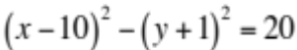.

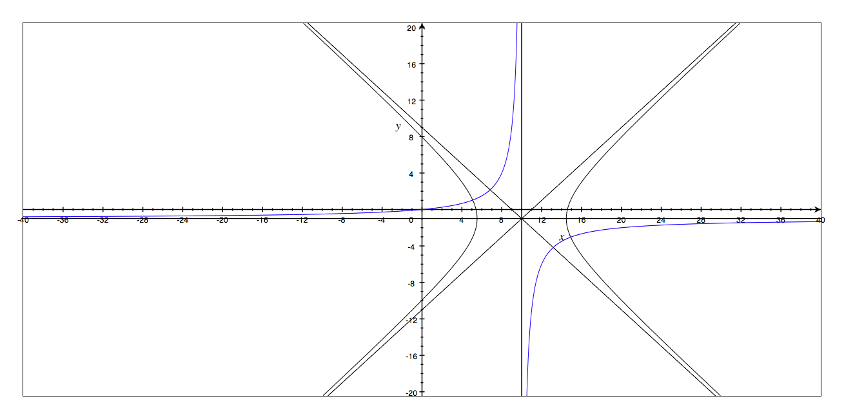
L’IPERBOLE NELLO STUDIO DELL’OTTICA GEOMETRICA
Come è noto dallo studio dell’ottica geometrica, la relazione dei punti coniugati 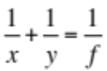lega tra loro la distanza x di un oggetto dal vertice dello specchio sferico (o dal centro di una lente), la distanza y, sempre dal vertice o dal centro della lente, a cui si forma l’immagine, e la distanza focale dello strumento ottico. Riscriviamo la relazione in un altro modo: 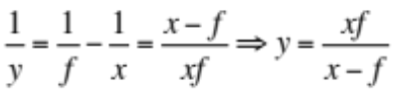; la distanza a cui si forma l’immagine, in funzione della posizione iniziale dell’oggetto, può essere letta sul grafico della funzione omografica ottenuta. Ad esempio, se la distanza focale è 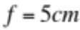, si ha il seguente grafico:

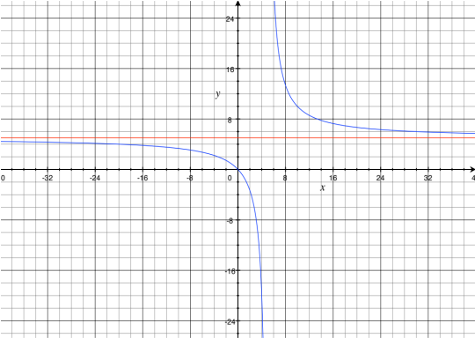

- E’ dato il quadrato ABCD, di lato unitario. Siano P un punto del lato AB, e Q un punto del lato BC, tali che 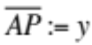, 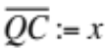, e 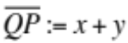. Dopo aver dimostrato che sussiste la relazione 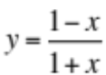, si tracci il grafico della funzione 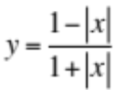, e se ne determini l’equazione della tangente nel punto 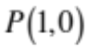.
A
B
P
Si ha: 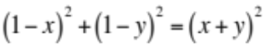 da cui segue
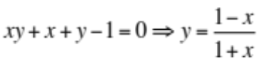.
y

Q

x

C
D

- Il grafico della funzione può essere dedotto a partire da quello della funzione , riflettendo la parte situata nel semipiano positivo delle ascisse, rispetto all’asse y. L’equazione della tangente si ottiene imponendo che il sistema 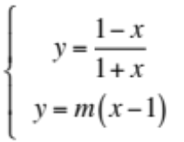 ammetta una sola soluzione: 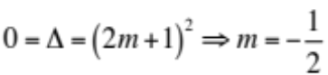. L’equazione della tangente è quindi 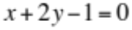.
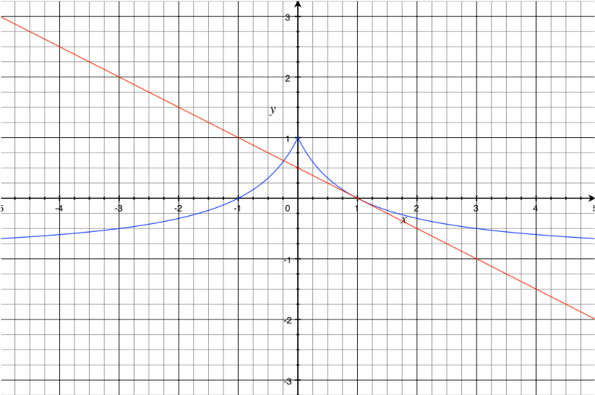

- Scrivere l’equazione generale della famiglia d’iperboli con fuochi sull’asse x, centro nell’origine degl’assi cartesiani, e tangenti alla retta 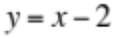. Si trovi l’equazione di quella avente per asintoti le rette 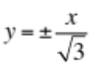.
- 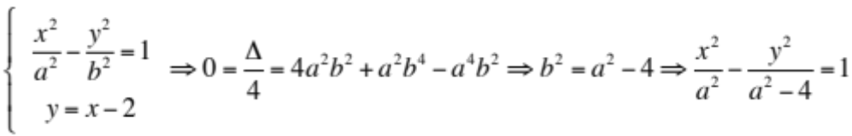. Tra queste, quella avente per asintoti le rette 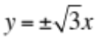si determina imponendo che 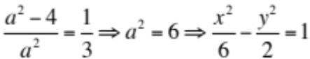.

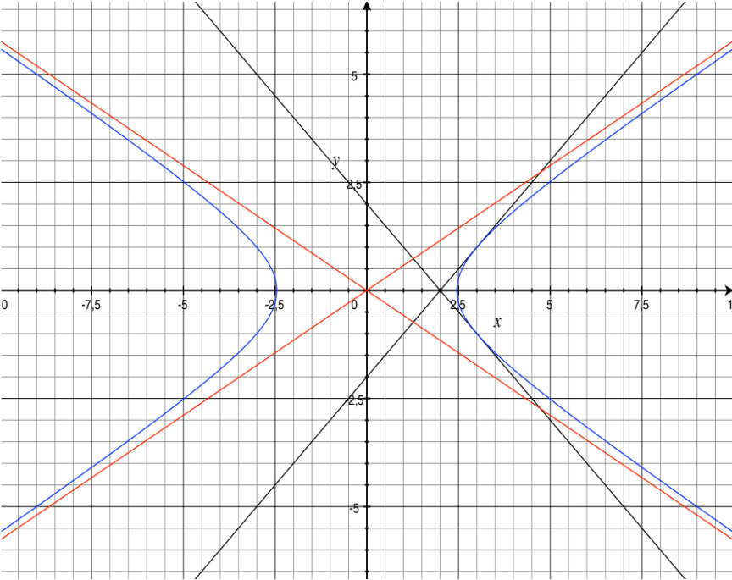

Costruzione dell’iperbole con riga e compasso
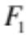
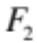
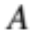
t
P
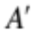
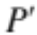
Si traccia la circonferenza di raggio e centro nel fuoco , e si sceglie un punto A su di essa. Sia t l’asse del segmento ; P , intersezione della semiretta per e passante per A, con l’asse t, appartiene all’iperbole, in quanto .

Ripetendo la costruzione per il punto , sia l’asse del segmento 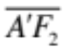; , intersezione della retta per e passante per , con l’asse , appartiene anch’esso all’iperbole poiché 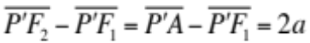.

Con la costruzione sopra abbiamo determinato due punti appartenenti ai due rami distinti dell’iperbole, luogo geometrico tale che 

